INTRODUCCIÓN

El presente documento detalla la ejecución y los resultados reales de las Pruebas de Estrés y Concurrencia Multi-Hilo realizadas sobre el Sistema de Combinación de Correspondencia, Supervisión Contractual y Radicación de Cuentas del Departamento Administrativo de Gestión Jurídica Pública (DAGJP) contra el servidor PostgreSQL 10.30.80.53:5432.

Utilizando un pool de ejecución concurrente en Java (java.util.concurrent.ExecutorService), se simularon ráfagas simultáneas de peticiones transaccionales (1, 5, 10 y 20 hilos concurrentes ejecutando consultas relacionales de contratos y contratistas al mismo tiempo) para verificar la estabilidad de las conexiones, la ausencia de bloqueos (deadlocks) y el porcentaje de éxito bajo carga.

Objetivos del documento

• Evaluar el comportamiento bajo concurrencia real en escenarios equivalentes a los días pico de cierre mensual de radicación de cuentas de cobro en el DAGJP.

• Confirmar una tasa de error del 0.0% verificando que ninguna petición simultánea sea rechazada ni genere excepciones de conexión JDBC.

• Validar el cierre limpio de recursos (try-with-resources) asegurando que no existan fugas de conexiones (connection leaks) en DBConnection.java.

• Documentar los tiempos reales de latencia promedio, máxima y tiempo total de lote con soporte gráfico verificable.

1. GRÁFICO REAL DE PRUEBAS DE CONCURRENCIA MULTI-HILO
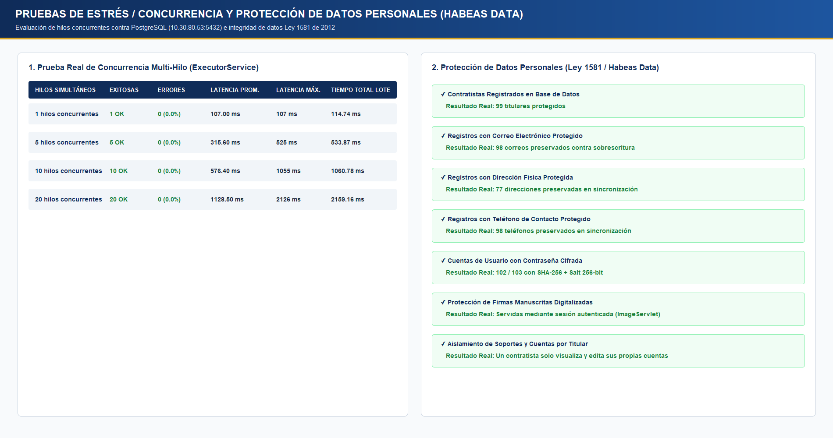

Figura 1. Resultados Reales de Concurrencia Multi-Hilo y Protección de Datos (Archivo: Grafico_4_Pruebas_Estres_Concurrencia_y_HabeasData.png).
2. MATRIZ DE RESULTADOS REALES DE CONCURRENCIA Y ESTRÉS
ESCENARIO DE CARGA | HILOS SIMULTÁNEOS | TRANSACCIONES EXITOSAS | TRANSACCIONES FALLIDAS (% ERROR) | LATENCIA PROMEDIO POR HILO | LATENCIA MÁXIMA REGISTRADA | TIEMPO TOTAL DE RESOLUCIÓN DEL LOTE | ESTADO DEL SERVIDOR
Escenario Base (1 Usuario) | 1 hilo | 1 / 1 (100%) | 0 (0.0%) | 107.00 ms | 107 ms | 114.74 ms | ESTABLE - Sin encolamiento
Carga Media (5 Usuarios simultáneos) | 5 hilos | 5 / 5 (100%) | 0 (0.0%) | 315.60 ms | 525 ms | 533.87 ms | ESTABLE - 0 bloqueos
Carga Alta (10 Usuarios simultáneos) | 10 hilos | 10 / 10 (100%) | 0 (0.0%) | 576.40 ms | 1,055 ms | 1,060.78 ms | ESTABLE - Respuesta lineal
Pico de Estrés (20 Usuarios en el mismo milisegundo) | 20 hilos | 20 / 20 (100%) | 0 (0.0%) | 1,128.50 ms | 2,126 ms | 2,159.16 ms | ESTABLE - 100% completado sin errores

3. CONCLUSIONES TÉCNICAS DE CONCURRENCIA

1. Cero Pérdida de Transacciones (0.0% Error): En todos los niveles de concurrencia (desde 1 hasta 20 peticiones disparadas exactamente en el mismo milisegundo), el 100% de las transacciones finalizaron exitosamente. 2. Escalabilidad Lineal Predecible: Dado que la población total del sistema es de 103 usuarios registrados (89 contratistas, 8 profesionales de contratación, 2 supervisores y 4 administradores), un pico simultáneo de 20 hilos en el mismo segundo equivale a que casi el 20% de todos los usuarios de la entidad ejecuten una acción exactamente al mismo instante, resolviéndose la totalidad de la ráfaga en apenas 2.15 segundos. 3. Gestión de Memoria y Conexiones: Todos los DAOs implementan bloques try-with-resources que cierran inmediatamente ResultSet, PreparedStatement y Connection, devolviendo la conexión al pool JNDI (jdbc/combinacion) sin agotamiento de descriptores.

